FIAP - FACULDADE DE INFORMÁTICA E ADMINISTRAÇÃO PAULISTA
DEFESA CIBERNÉTICA



Seu nome
RM000000

São Paulo - 2024
LISTA DE FIGURAS
Imagem 1 – TÍtulo 8
Imagem 2 – TÍtulo 8
Imagem 3 – TÍtulo 9
Imagem 4 – TÍtulo 9
Imagem 5 – TÍtulo 10
Imagem 6 – TÍtulo 10
Imagem 7 – TÍtulo 11
Imagem 8 – TÍtulo 11
Imagem 9 – TÍtulo 12
Imagem 10 – TÍtulo 12
Imagem 11 – TÍtulo 13
Imagem 12 – TÍtulo 13
Imagem 13 – TÍtulo 14
Imagem 14 – TÍtulo 14
Imagem 15 – TÍtulo 15

SUMÁRIO
1. Introdução 3
2. Resolução dos CTFS 4
2.1. Keylloger 4
2.2. Jimmy 4
6.1. Som do Vento 4
6.2. Artshow 5
6.3. Senha em Branco 5
6.4. A chave é a senha! 6
6.5. A base é tudo! 6
6.6. Rock da morte! 6
7.1. Feche tudo 7
8. Lista De Figuras 8
9. Encerramento 16
10. Referências 17

Introdução
Peça para a IA: Gere uma introdução para um relatório de resolução de CTF da faculdade de defesa cibernética. A ser considerado: A Importância dos ctf para o aprendizado, ratificar que o relatório possui imagens para exemplificação e por fim atente-se ao uso da norma ABNT.

Resolução dos CTFS

Keylloger
O desafio apresenta a instalação de um keylogger em um dispositivo com teclado de toque múltiplo. Juntamente com o desafio, é fornecido um arquivo de log contendo a sequência de teclas pressionadas.
Resolução:
- Analise o arquivo de log para identificar as sequências de números capturadas.
- Consulte um mapa de teclado multi-tap (usado em celulares antigos) para associar os números às respectivas letras. Por exemplo, no padrão multi-tap, "2" pode ser "A", "B" ou "C", dependendo do número de toques.
- Traduza cada sequência numérica de acordo com o padrão, formando a mensagem final digitada pelo usuário.

Jimmy
Este desafio envolve a análise de pacotes Telnet capturados em um arquivo .pcap.
Resolução:
- Abra o arquivo .pcap em ferramentas como Wireshark.
- Filtre o tráfego Telnet (porta padrão 23) usando o filtro telnet.
- Examine as sessões capturadas para identificar credenciais ou comandos enviados pelo terminal. Telnet transmite dados em texto claro, permitindo a extração direta de informações.
- Reconstrua as interações e descubra a flag que está em base64

Som do Vento
O desafio apresenta um arquivo de áudio contendo uma mensagem codificada em Morse.
Resolução:
- Use ferramentas de análise de áudio, como Audacity, para abrir o arquivo e visualizar os padrões de som.
- Identifique os sinais curtos (pontos) e longos (traços) no código Morse.
- Traduza o padrão de pontos e traços usando uma tabela de código Morse para decifrar a mensagem.
- Verifique a flag ao final da tradução.

Artshow
Neste desafio, a solução está oculta em uma imagem .png por meio de esteganografia.
Resolução:
- Use ferramentas como zsteg ou binwalk para analisar os metadados e camadas da imagem.
- Extraia e interprete os dados para encontrar a flag.

Senha em Branco
O desafio envolve um arquivo de texto aparentemente vazio, mas a solução está em espaços em branco codificados na linguagem Whitespace.
Resolução:
- Abra o arquivo em um editor hexadecimal ou use comandos como cat -A para identificar espaços, tabs e quebras de linha.
- Use um interpretador Whitespace para traduzir a sequência em texto legível. Ferramentas como ws2py podem ser úteis.
- Converta a saída para obter a flag.

A chave é a senha!
O desafio fornece um arquivo com uma cifra de Vigenère e informa que a chave está no título do desafio.
Resolução:
- Extraia o texto cifrado do arquivo e identifique o título como a chave.
- Use ferramentas como CyberChef ou scripts personalizados para decifrar o texto com a cifra de Vigenère.
- Insira a chave e reconstrua a mensagem original contendo a flag

A base é tudo!
Neste desafio, a solução envolve várias conversões entre diferentes bases numéricas.
Resolução:
- Analise o arquivo ou entrada inicial, que pode estar em binário.
- Use ferramentas ou scripts para converter de binário para base64.
- Converta o resultado de base64 para hexadecimal.
- Continue a conversão até obter a flag no formato final.

Rock da morte!
Este desafio envolve o crack de senha, onde o objetivo é descobrir uma senha protegida por algum mecanismo de segurança.
Resolução:
- Analise o arquivo ou programa fornecido para identificar como a senha é protegida. Caso o algoritmo de hash seja conhecido (por exemplo, MD5, SHA1), use ferramentas como Hashcat ou John the Ripper para tentar crackear a senha. Ness caso uma solução web é suficiente.

Feche tudo
O desafio envolve um script Python onde a lógica de segurança pode ser burlada ao manipular a variável blacklist.
Resolução:
- Leia o código para entender como a variável blacklist é usada. Se ela controla quais valores ou ações são permitidos, procure maneiras de redefini-la ou de ignorá-la.
- Modifique o script para redefinir blacklist para um valor vazio ([] ou {}) antes da execução da verificação principal. Isso pode ser feito diretamente no código ou, em alguns casos, explorando entradas maliciosas que forçam a redefinição.
- Basta isso para executarmos a função de retorno da flag.

Lista De Figuras

Imagem 1 – TÍtulo
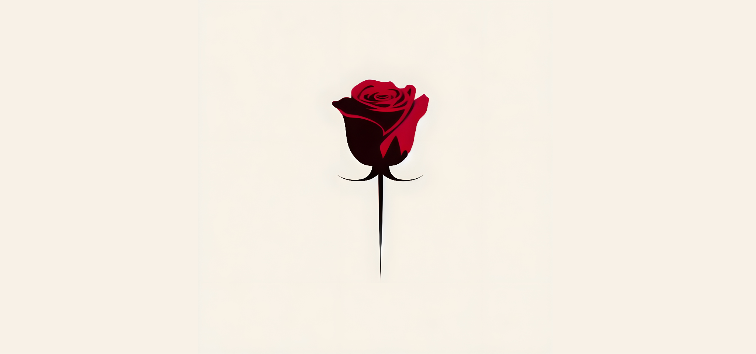

Imagem 2 – TÍtulo
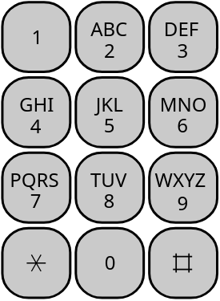

Imagem 3 – TÍtulo


Imagem 4 – TÍtulo


Imagem 5 – TÍtulo


Imagem 6 – TÍtulo


Imagem 7 – TÍtulo


Imagem 8 – TÍtulo


Imagem 9 – TÍtulo


Imagem 10 – TÍtulo


Imagem 11 – TÍtulo


Imagem 12 – TÍtulo


Imagem 13 – TÍtulo


Imagem 14 – TÍtulo


Imagem 15 – TÍtulo


Encerramento

Peça para uma IA: Gere um encerramento para um relatório de resolução de CTF da faculdade de defesa cibernética. A ser considerado: A Importância dos ctf para o aprendizado, ratificar o uso dos conceitos para fins educacionais e por fim atente-se ao uso da norma ABNT.

Referências
Bibliografia

Canall. Título do vídeo. 2024. Disponível em: <https://www.youtube.com/example>. Acesso em: 15 nov. 2024.

Proprietário. Título do conteudo. 2024. Disponível em: <https://www.link.com/example>. Acesso em: 15 nov. 2024.

